**Web Accessibility**



**Problemformulering**

*”Hvordan kan jeg designe og udvikle en tilgængelig webside fra bunden?”*

**Link til webside**

<http://web.hermansentermansen.dk>

**Communication brief**

**Formål:** Formålet er at skabe en webside, hvor folk som der er hørehæmmet og/eller har epilepsi også kan bruge. Ydermere er formålet at det skal være nemt og hurtigt at lære hvordan man spiser med spisepinde.

**Præmis:** Drop gaflen på fem minutter og spis som en professionel på asiatiske restauranter.

**Afsender:** Afsenderen er Hello Guides, som er en virksomhed som laver nemme og tilgængelige tutorials til blandt andet folk der er hørehæmmet og/eller har epilepsi.

**Målgruppe:** Målgruppen er unge-voksne/voksne i alderen 20-45 år. Målgruppen har en interesse i kultur og elsker at udforske dette. Ydermere er der fokus på kvalitet, og derfor har målgruppen også en god økonomi. Målgruppen er derudover også folk der er hørehæmmede og har epilepsi.

**Indhold:** Hello Guides' webside er bygget på lækre billeder, bløde kanter, klare forklaringer og illustrationer som hjælper med læringen af at bruge spisepinde. Der er ydermere blevet arbejdet med indholdet, så folk der er hørehæmmede og/eller har epilepsi kan benytte websiden.

**Medie:** Mediet er en webside med fokus på tilgængelighed.

**Situation:** Situationen brugeren kan befinde sig i, er for eksempel, at han/hun sidder derhjemme og har lige bestilt asiatisk take away, hvor der følger spisepinde med. Men han/hun kan ikke finde ud af at bruge spisepinde. Her går brugeren ind på Hello Guides webside og bruger spisepinde guiden. De forskellige billeder og tekster på websiden er med til at hjælpe kommunikationen til brugeren. Det der virker imod det er hvis man ikke har spisepinde derhjemme til at øve med.

**Effekt:** Effekten er at folk der er hørehæmmet og/eller har epilepsi, kan benytte min hjemmeside og dermed også min spisepindeguide, uden problemer. Selvom burgerne har nogle udfordringer som at være hørehæmmet og/eller har epilepsi, skal brugeren stadig i sidste ende kunne bruge spisepinde ved hjælp fra min guide. Jeg vil måle effekten ved at sende et spørgeskema ud til nogle testpersoner, som skal vurdere websiden og min tutorial. Grunden til jeg har valgt et spørgeskema og ikke interview, er fordi, så kan hørehæmmede også nemt være med, da et spørgeskema er med tekst.

**Spørgeskema**

Jeg har i mit spørgeskema gerne ville undersøge hvilke elementer der kan påvirke en når man er på nettet/en hjemmeside. Jeg har også valgt at oplyse mine respondenter om, at deres svar er anonyme og at det ville tage dem mellem to til fem minutter at svare på spørgeskemaet. Dette har jeg valgt at gøre, så de føler sig trygge, fordi der kan være nogle følsomme spørgsmål, og ved at sætte en tid op for dem, gør at jeg fremstår mere troværdig og muligvis vil det give flere svar, da tiden kun er mellem to til fem minutter. Jeg har modtaget fireogtyve svar på mit spørgeskema, hvilket gør at min analyse og de ting jeg tager med fra mit spørgeskema, kun er baseret på en meget lille gruppe mennesker.

Ud fra mit spørgeskema, er der tydelig enighed i, at en hjemmeside skal have et overskueligt design og gerne indeholde billeder[1], dette bliver også bakket op af, at størstedelen forlader en hjemmeside, hvis den er for uoverskuelig[2], og 91% synes at billeder hjælper til at forstå en information[3]. Ydermere skal det være hurtigt og nemt at forstå og modtage den information som er på siden, når man skal lære noget nyt[4]. 75% synes også, at tekst informationen på en hjemmeside skal være kort og præcis[5]. Der var dog ikke nogen af mine respondenter der er hørehæmmet eller har epilepsi[6], som er den målgruppe jeg har fokus på.

Ud fra de svar jeg har indsamlet fra mit spørgeskema, har jeg prøvet at opbygge min webside efter, hvad mine respondenter har svaret på de enkelte spørgsmål. Her mener jeg også, at selvom ingen af mine respondenter er hørehæmmet og/eller har epilepsi, tager min webside højde for folk med disse udfordringer.

**Tilgængelighed på websiden**

De overvejelser jeg har gjort mig for at gøre min webside tilgængelig, bygger på at folk der er hørehæmmet og/eller har epilepsi kan tilgå sig min webside uden problemer. For de hørehæmmede, har jeg sørget for der ikke er nogen video. Alt på websiden inklusiv tutorialen er billeder og tekst. Jeg har også valgt at der ikke skal være oplæsning af teksten, da det ikke vil give nogen mening. For dem der har epilepsi, har jeg valgt nogle nedtonet og neutrale farver. Ydermere har jeg ikke gjort brug af ting som blinker og generelt elementer som kan starte et epilepsianfald. Websiden er enkel med få elementer så alle nemt og hurtigt kan navigere rundt og forstå min tutorial.

På min webside har jeg også i footeren lavet en bookmark, som fører op til sidens start hvis man trykker på den[7]. Dette har jeg gjort, for at man nemt uden at skulle scrolle, kan komme hurtigt op igen uden besvær. Ydermere har jeg gjort logoet til et anker og givet den position fixed, så man den vej også kan trykke på logoet og blive ført op til starten af websiden[8]. Jeg har i min kodning valgt at gøre brug af responsive web design, så min webside kan bruges på alle enheder[9]. Dette har jeg gjort gennem media queries, for at min webside også kan tilpasses en desktop version, da vi altid arbejder i mobile first. Jeg har i min html også indsat viewport, så indholdet eskalerer alt efter ens enheds højde og bredde.

**Tidsplan**

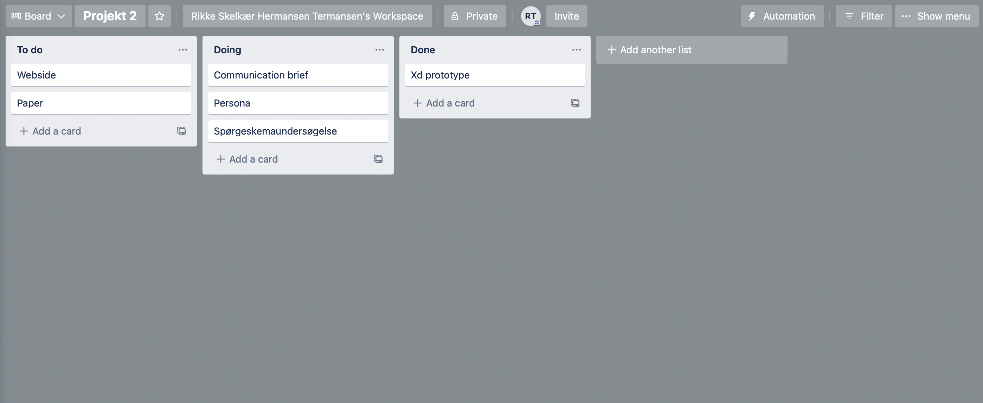

Der har i dette projekt ikke været noget krav om en tidsplan, men jeg har alligevel valgt at jeg skulle lave en form for tidsplan, så jeg kunne følge hvor langt jeg var i processen og holde styr på hvilke opgaver jeg havde løst, og hvad jeg manglede. Dette gjorde jeg gennem Trello, som vist på billedet.

**Bilag**

Bilag 1

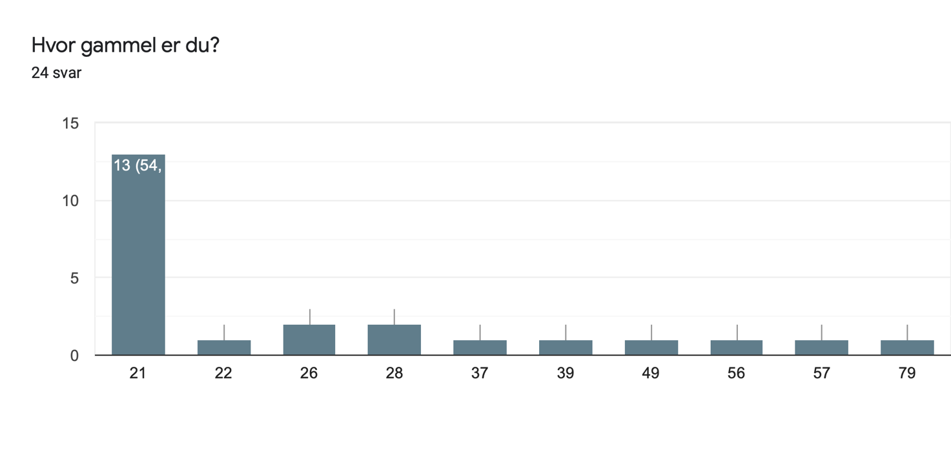

Bilag 2

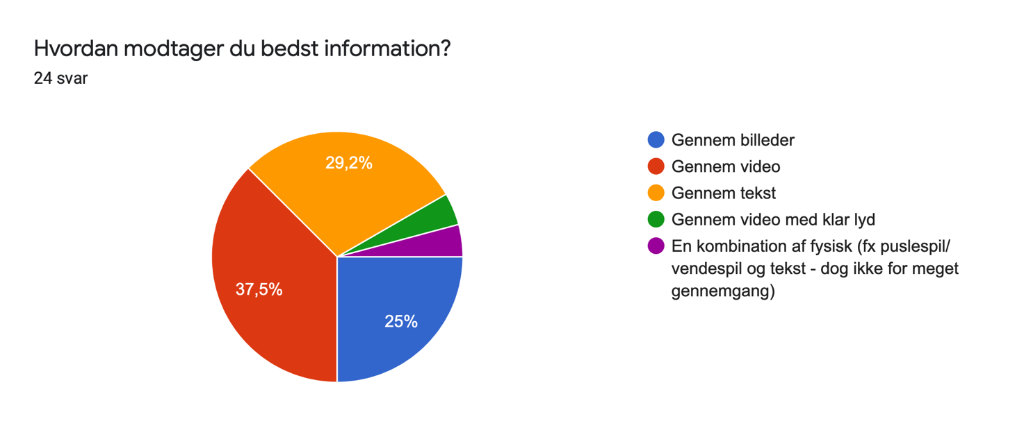

Bilag 3

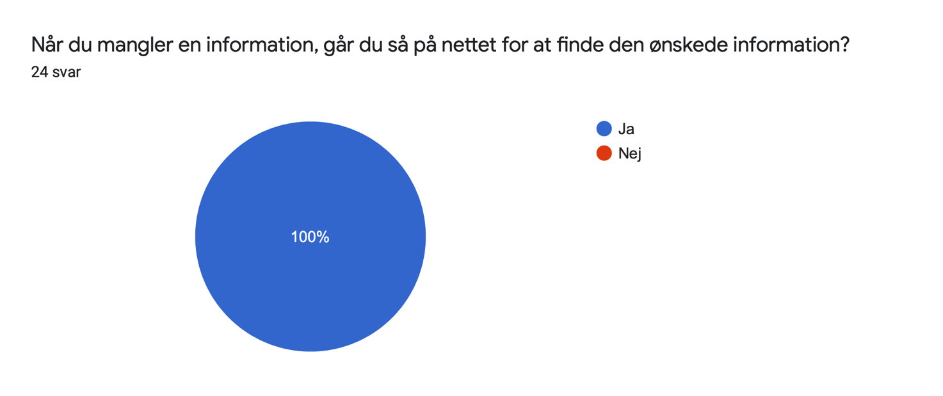

Bilag 4

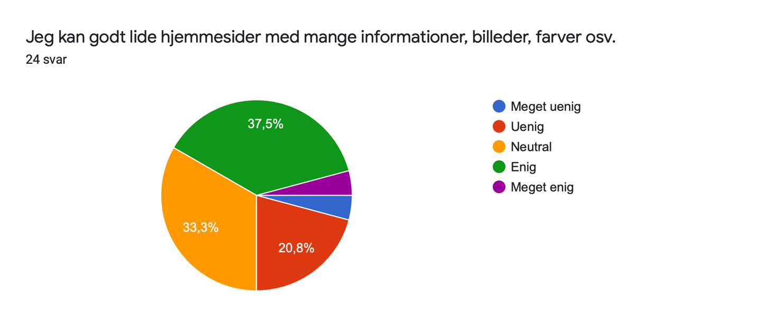

Bilag 5

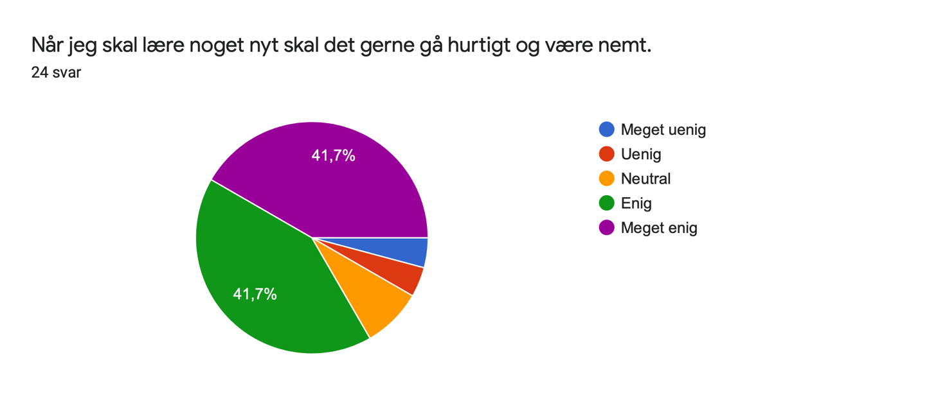

Bilag 6

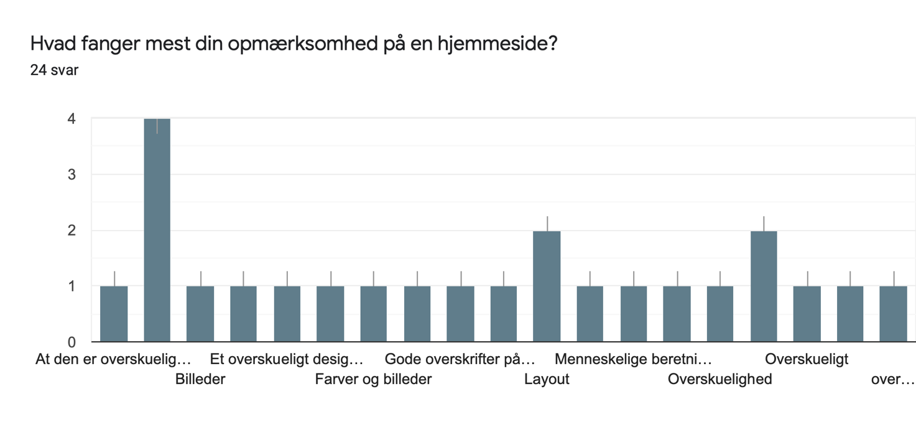

Bilag 7

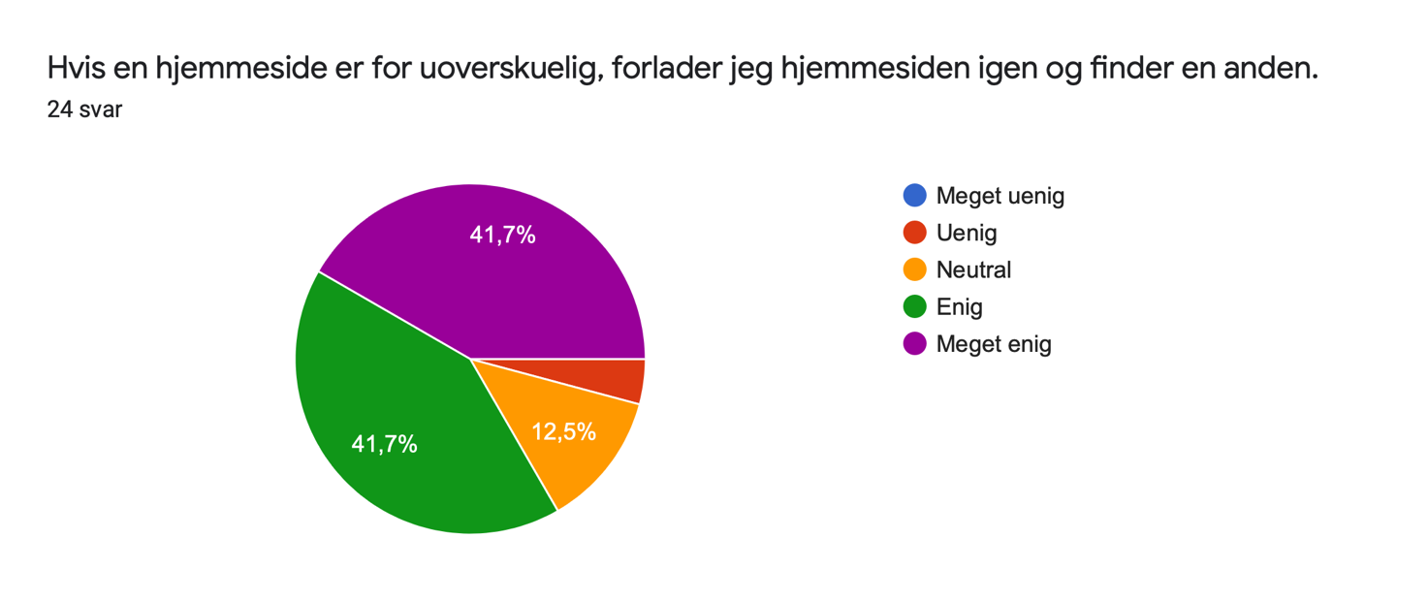

Bilag 8

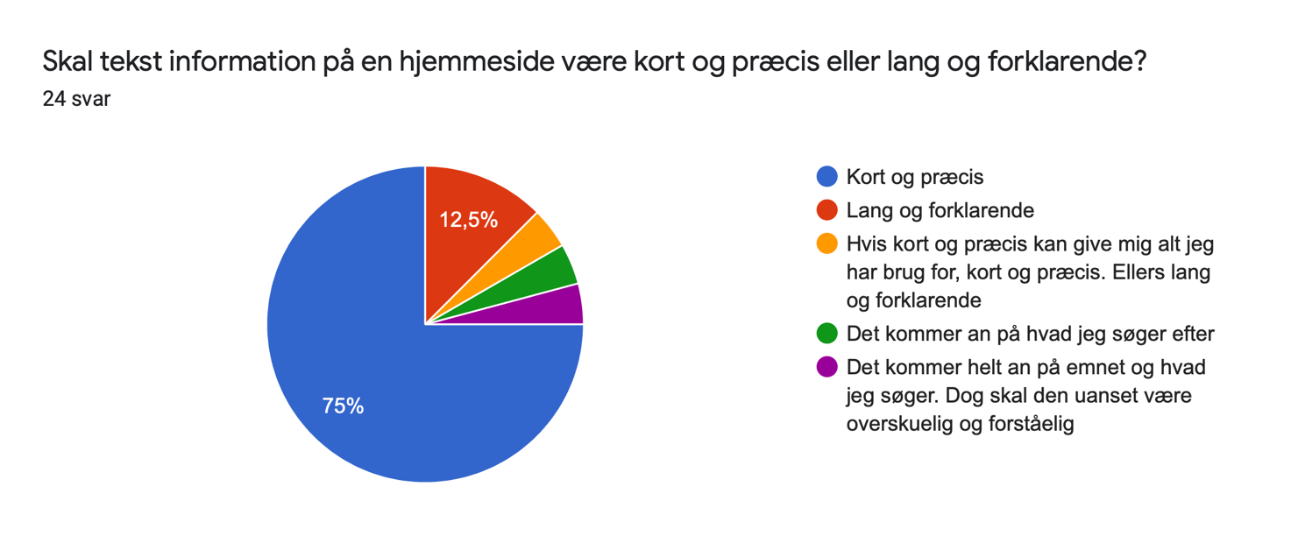

Bilag 9

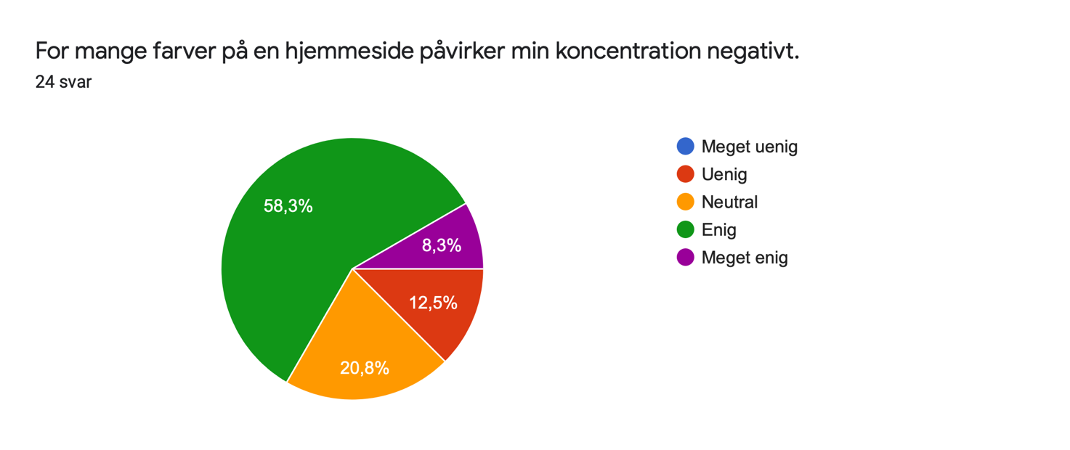

Bilag 10

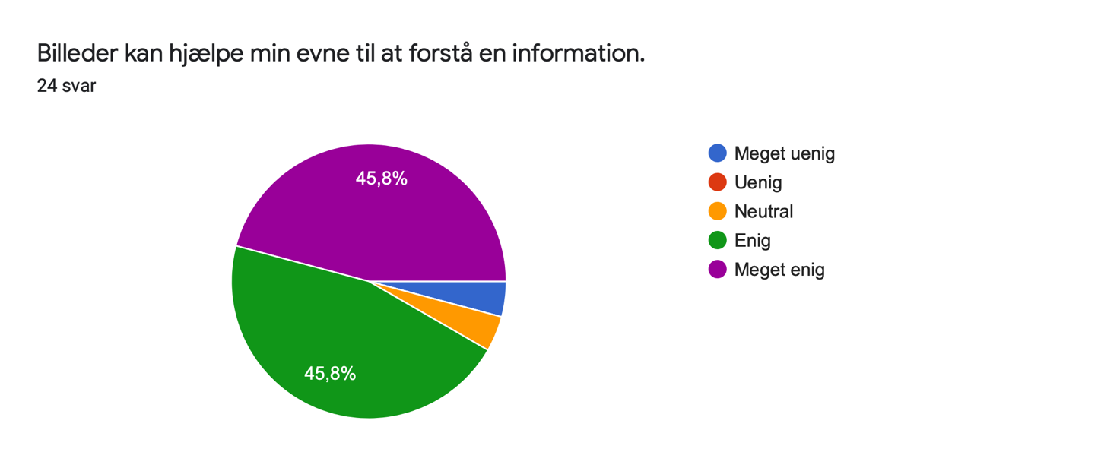

Bilag 11

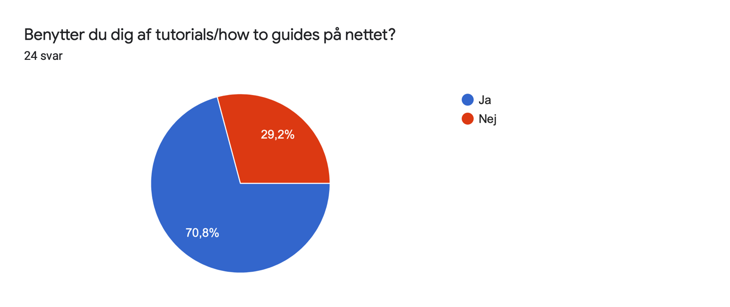

Bilag 12

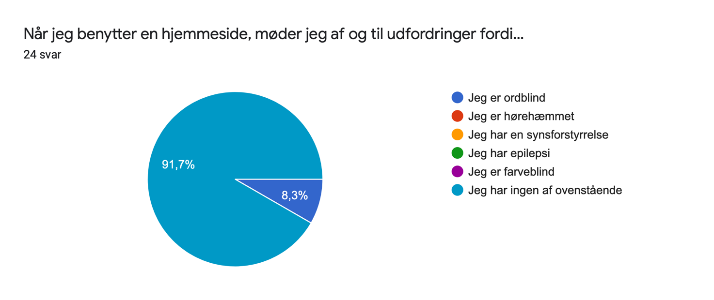

Bilag 13

Bilag 14

Bilag 15

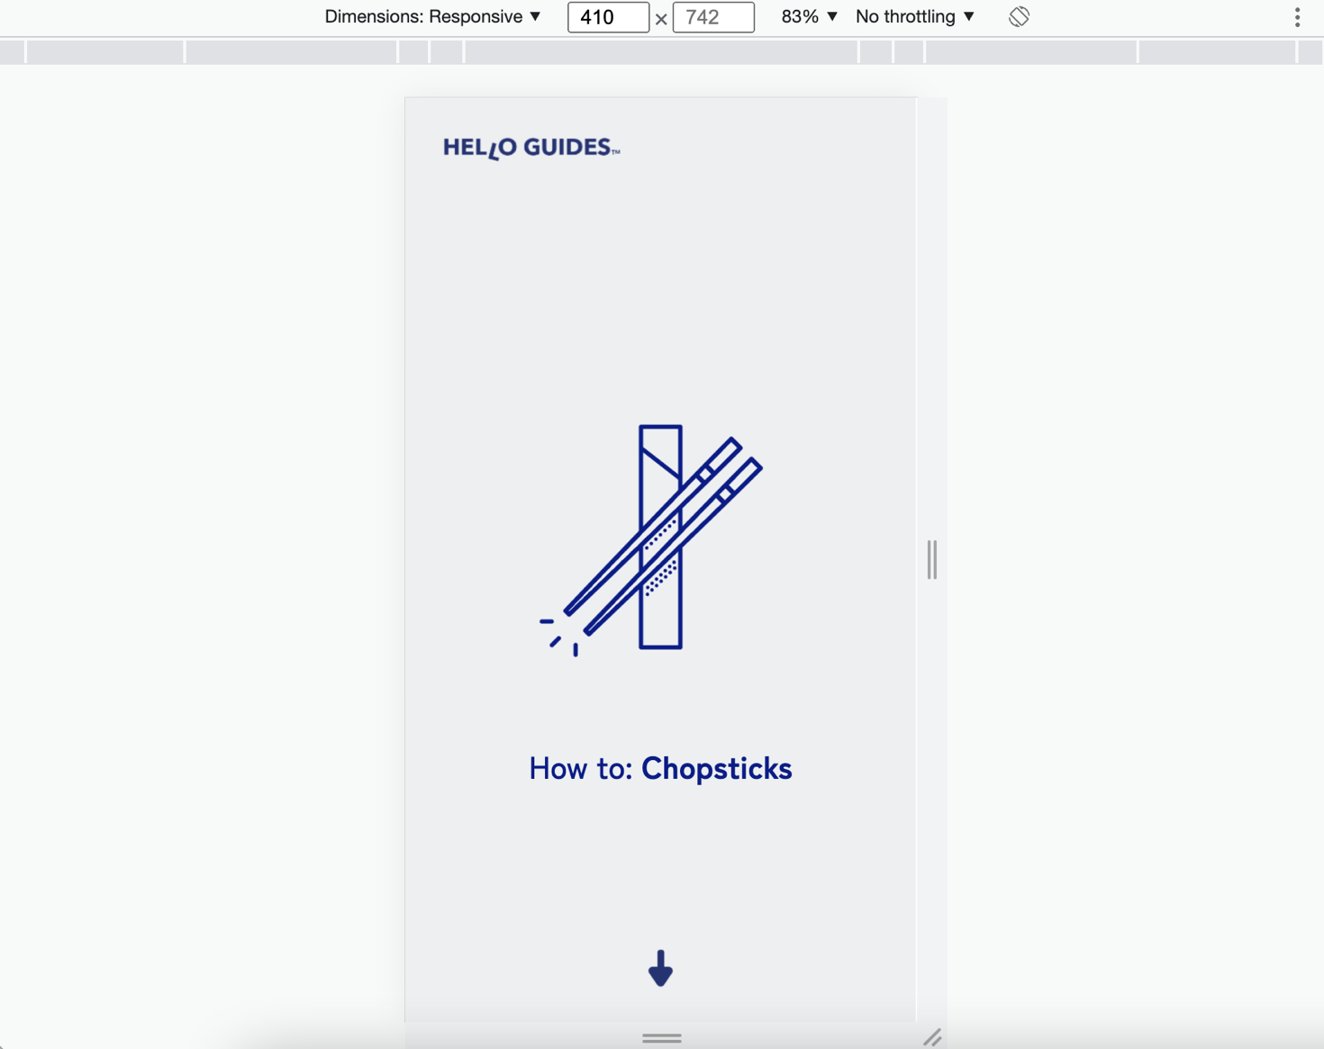

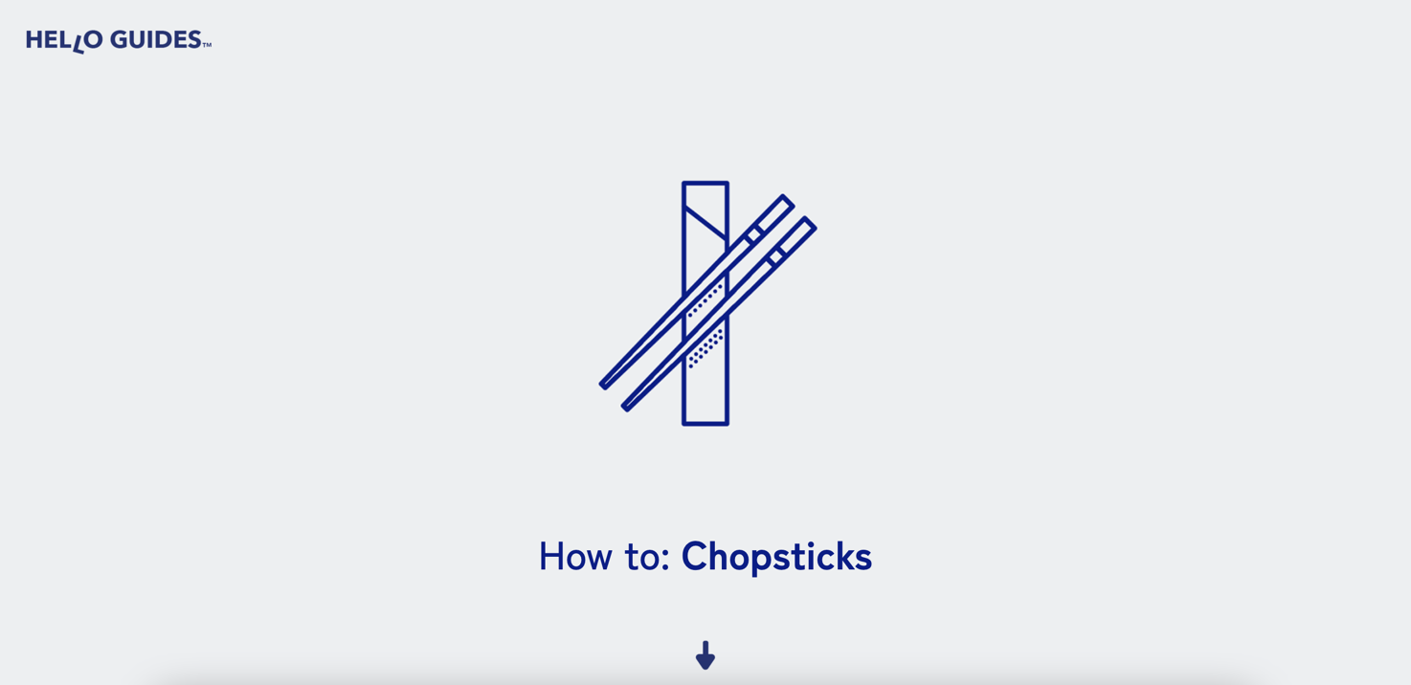

1. Bilag 6
2. Bilag 7
3. Bilag 10
4. Bilag 5
5. Bilag 8
6. Bilag 12
7. Bilag 13
8. Bilag 14
9. Bilag 15